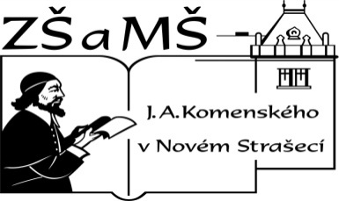
Základní škola a mateřská škola J. A. Komenského
v Novém Strašecí
Komenského nám. 209, 271 01 Nové Strašecí tel. 311 240 401, 311 240 400, email: zsnovstra@email.cz

- ČÍSLO PROJEKTU: 1.4 OP VK
- NÁZEV: VY_22_INOVACE_02
- AUTOR: Mgr. Dana Thumová
- OBDOBÍ: 2012 - 13
- ROČNÍK: 3

- VZDĚLÁVACÍ OBLAST: Jazyk a jazyková komunikace
- VZDĚLÁVACÍ OBOR: Anglický jazyk
- TÉMATICKÝ OKRUH: Receptivní, produktivní a interaktivní řečové dovednosti
Receptivní řečové dovednosti
Produktivní řečové dovednosti
Interaktivní řečové dovednosti
- TÉMA: Slovní zásoba UNIT 4, 5, 6.

- ANOTACE: Pomůcka k učebnici Angličtina pro 3. ročník základní školy, Mgr. Marie Zahálková, SPN 2006, tabulka slouží k osvojování slovní zásoby.
1. Žáci mohou nalepovat sloupečky tabulky postupně do sešitu a k nim si připsat české výrazy (slovníček).
2. Žáci mohou sloupečky postupně rozstříhat na proužky a používat při procvičování – učitel nebo žáci diktují slova a výrazy (anglicky nebo česky) a ostatní je rovnají do sloupečku na své lavici.
3. Celou slovní zásobu 4 – 6 nakopírujeme, podlepíme, rozstříháme a používáme jako stolní hru. Žáci postupně otáčejí kartičky se slovy a pokud znají český význam, mohou si kartičku ponechat. Pokud ho neznají, stává se kartička kořistí ostatních žáků.



UNIT 4 | UNIT 5 | UNIT 6
red | one | class
orange | two | classroom
yellow | three | chair
What colour? | How many? | desk
green | Look at… | floor
blue | the | shelf
purple | four | computer
grey | five | blackboard
light blue | six | This is a desk.
dark blue | What number? | This is the floor.
black | Count with me. | This is a blue pen.
white | Count the bricks. | This pen is blue.
pink
brown
This box is…

